Суда батучыга ярдәм итү өчен КИҢӘШЛӘР.

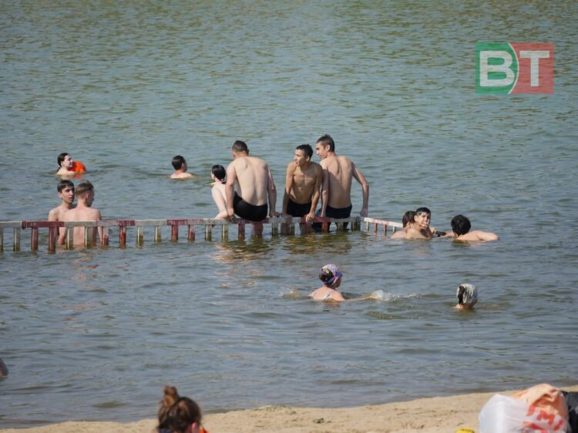

Җәй башыннан елга-буаларда 22 кешенең гомере өзелгән. Кеше батканын күргән очракта нишләргә соң?
– Чикләүләр аркасында су керергә ярамаган сулыклар янәшәсендә коткаручылар эшләми. «112» номерына шалтыратып, ярдәмгә чакырыгыз.
– Йөзә белгән очракта гына, батучы янына килеп, су астына чумып, аның гәүдәсен арткы яктан эләктереп алыгыз. Чәчләре булса, шуннан тоту кирәк.
– Әгәр батучы сезгә ябыша икән, үзегезне саклагыз. Батмас өчен, суга чумыгыз.
– «Ашыгыч ярдәм» килгәнче судан чыгарган кешенең эчендәге суын чыгарырга, ясалма сулыш ясатырга, күкрәк өлешенә массаж ясарга кирәк.
– Су төбенә киткән кешене коткарып булмаячак. Суда батучы исән калсын өчен ул суда 6 минуттан күп торырга тиеш түгел. Шушы вакыт эчендә өлгерсәгез генә, аны коткарып булачак.

